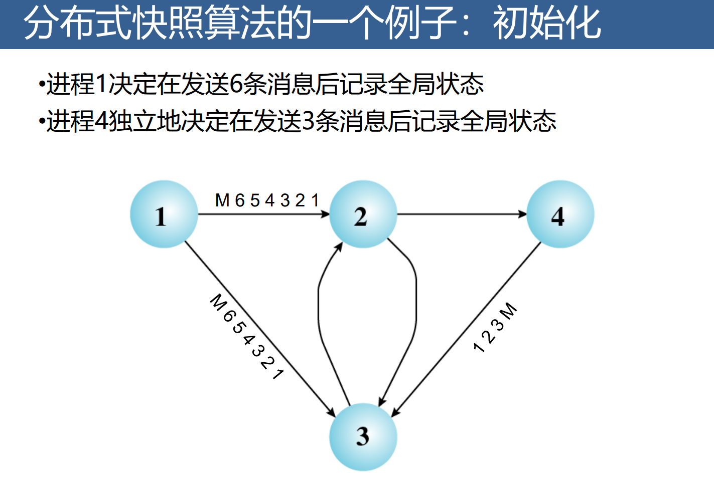
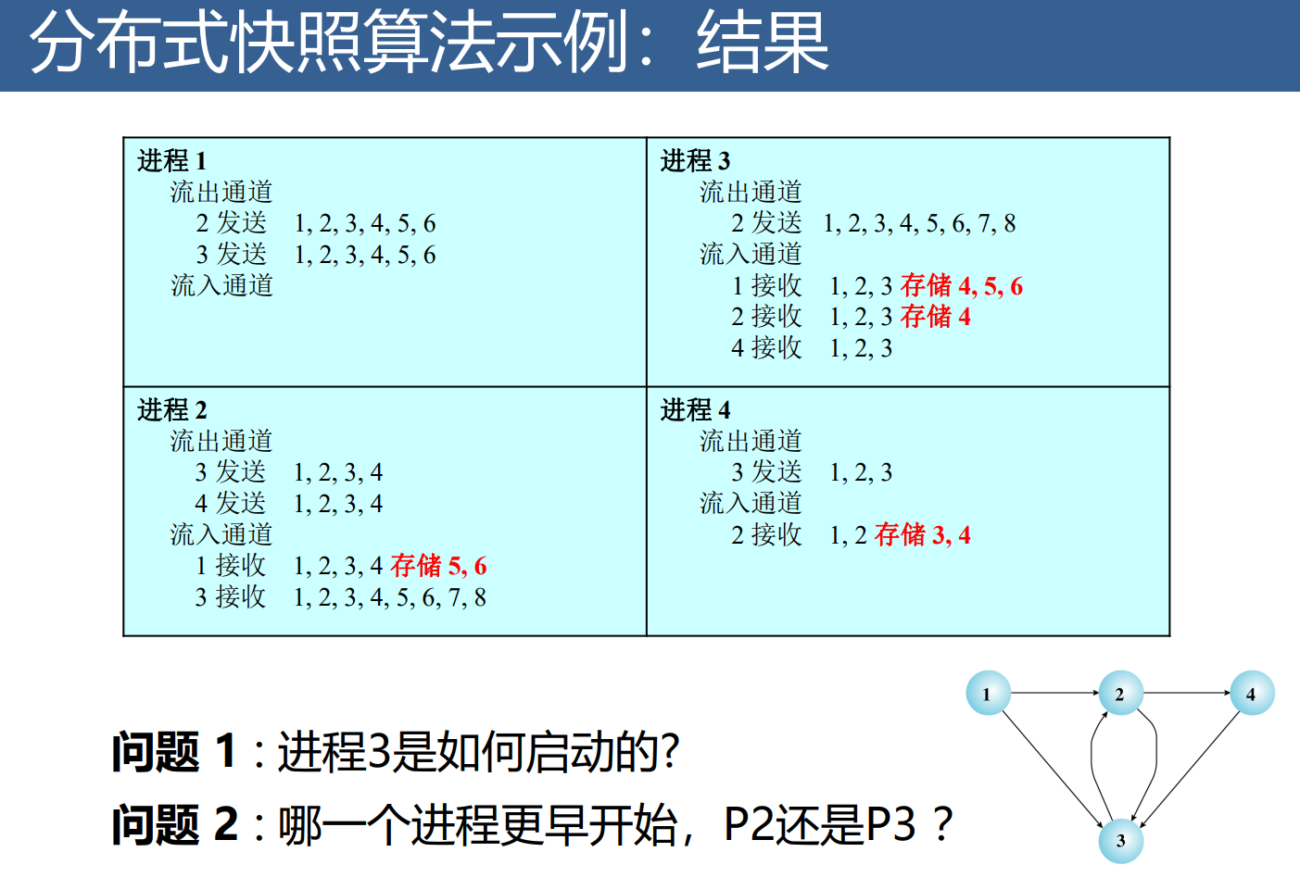
黑色是第一次记录的状态，红色部分是两次收到标识之间的消息记录。

问题1：进程3启动是由于收到进程4的标识。
进程3启动是由于在某个流入通道第一次收到标识，观察3个流入通道：进程1的标识是在往进程3发出123456后才发出的，但是进程3记录本地状态的时候，只从进程1收到了消息123，所以进程3第一次记录本地状态的时候，没有收到进程1的标识。同理，分析进程2，4。

问题2：P2和P3谁先开始？
进程2启动时，从1只收到1234一共4条消息，但是进程1发送完123456一共6条消息才发送标识给进程2，所以进程2不是因为收到进程1的消息而启动。进程2启动唯一的原因是收到进程3的标识，所以进程2肯定比进程3来得晚。

